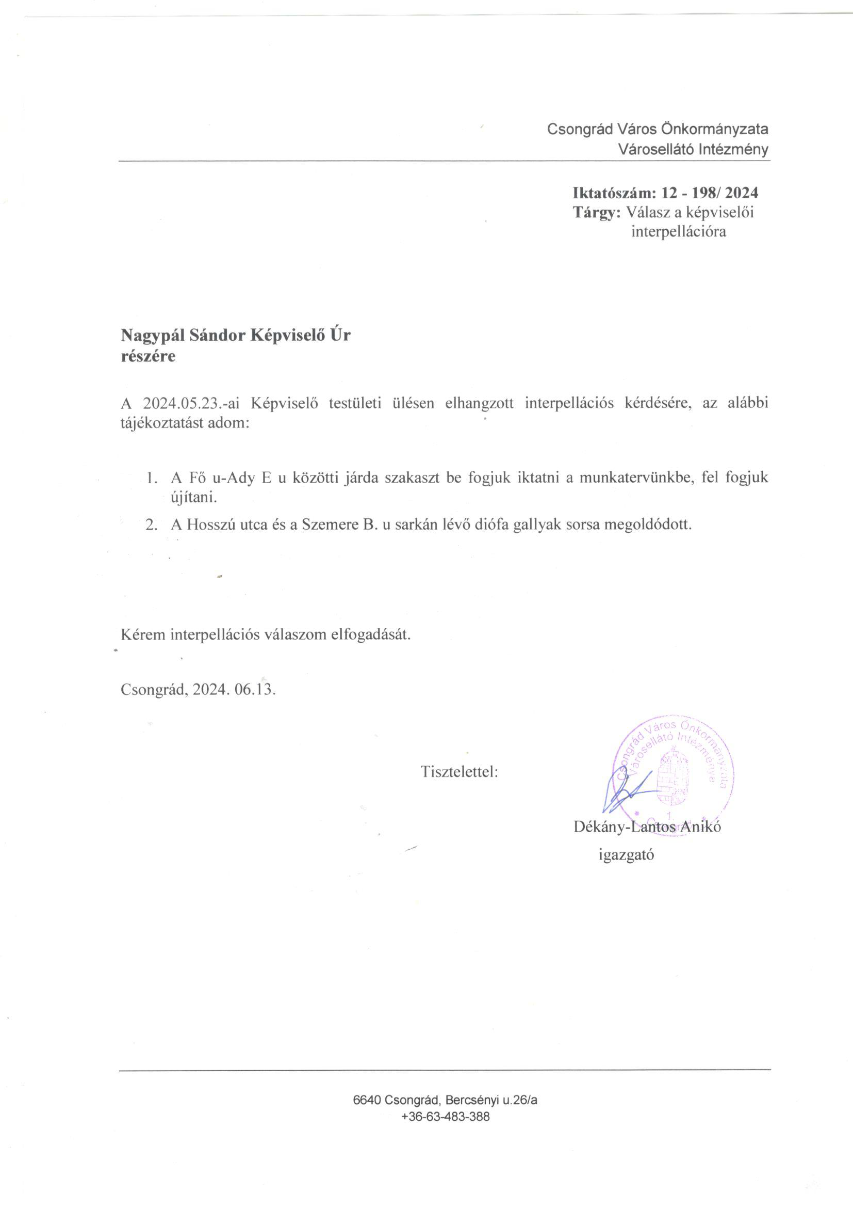

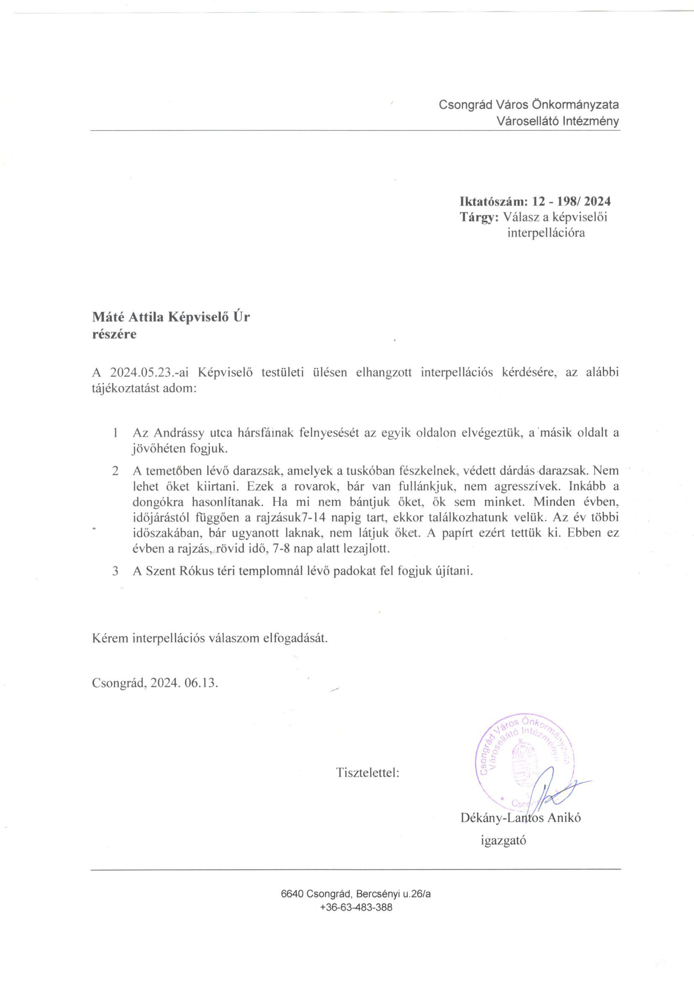

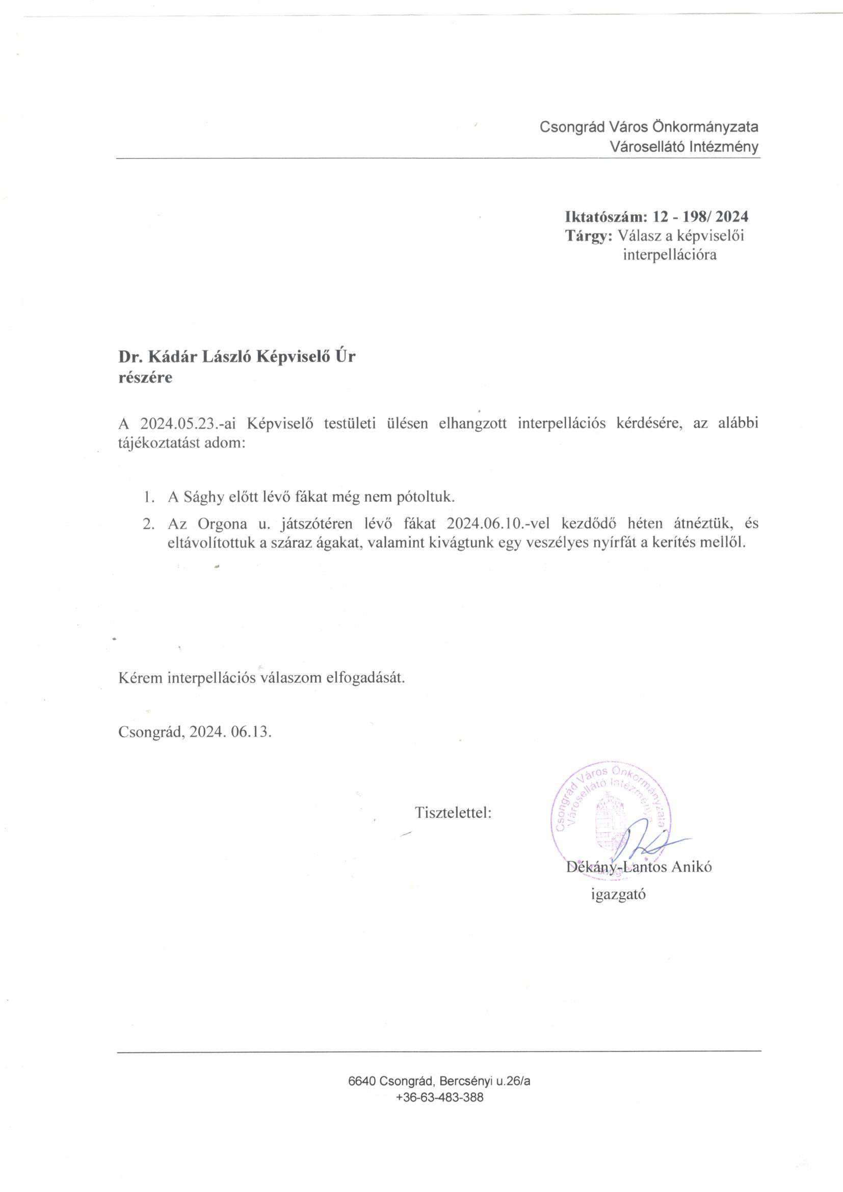

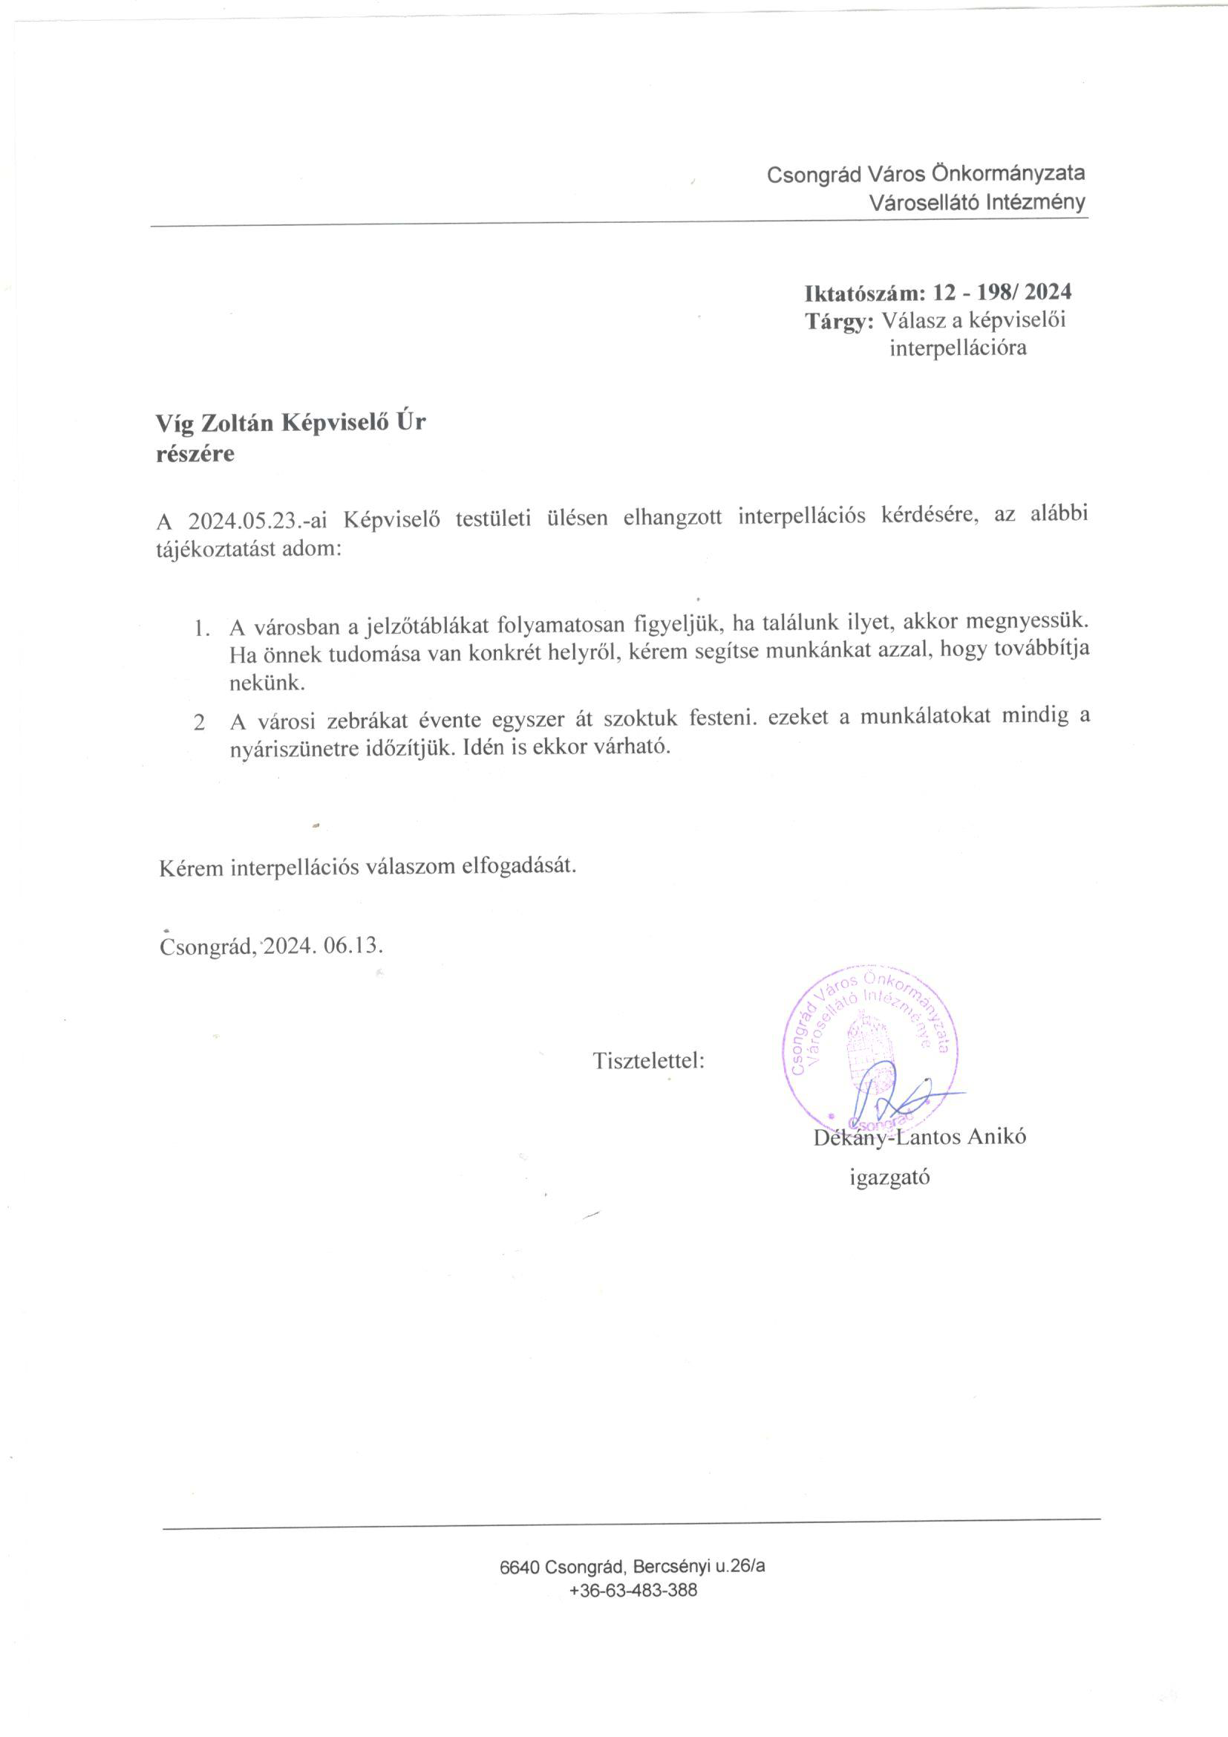

Csongrád Város Polgármesterétől
Szám: Önk/37-2/2024. Tárgy: Képviselői interpellációra
Ea.: Forgó M. adott válasz

Nagypál Sándor

Csongrád
Jegenye u. 32.

Tisztelt Képviselő Úr!

A 2024. május 23-i testületi ülésen a Csongrád, Bethlen Gábor u. 51. sz. alatti ingatlan gazos, elhanyagolt állapota tárgyában elhangzott interpellációjára a következő választ adom.
Önkormányzatunk írásban megkereste a Magyar Állam, mint az ingatlan tulajdonosa képviseletét ellátó Maradványvagyon-hasznosító Zrt-t, és kértük intézkedésüket a terület jelenlegi állapotának mielőbbi megszüntetése érdekében.
Kérem válaszom szíves elfogadását.

Csongrád, 2024. június 4.

Tisztelettel:

Bedő Tamás
polgármester

Csongrádi Polgármesteri Hivatal
Iktatószám: Önk/9-8/2024. Tárgy: Válasz képviselői interpellációra
Üi.: Forgó Róbert

Gyovai Zsolt
6640 Csongrád
Rákóczi Ferenc utca 20.

Tisztelt Képviselő Úr!

Csongrád Városi Önkormányzat Képviselő-testületének 2024. május 23-ai ülésén a közműszolgáltatók által a közterület bontásával járó munkálatok után befizetett összeggel, illetve a Fő utca 43., 53. szám előtt lévő közlekedési táblák állapotával kapcsolatban előterjesztett interpellációjára az alábbiakban válaszolok.

Az előterjesztésében megjelölt Szőlőhegyi utcában a közterület bontásával járó munkálatokat követően a kivitelező Szolár-Net-Bau Kft-t kétszeres díj befizetésére köteleztük, mivel engedélytől eltérő nagyságban és ideig használta a közterületet. A kiszabott 1.298.700.-Ft összegű közterület-használati díj befizetésre került.

A Fő utca 11-17. előtt a közterület bontásával járó munkálatokért megállapított 775.710, -Ft összegű díjat a kivitelező Elektroglob Kft befizette.

A Szentesi út, Kereszt utcában a közterület bontásával járó munkálatokért megállapított 93.600,-Ft összegű díjat a kivitelező Elektroglob Kft befizette.

A Fő utca 43., 53. szám előtt lévő közlekedési táblák állapotáról tájékoztattuk az illetékes Magyar Közút Nonprofit Zrt-t és kértük azok cseréjét.
Tájékoztatom Tisztelt Képviselő Urat, hogy a Közterület-felügyelet a közterület-bontásával járó munkálatokat folyamatosan ellenőrzi és nyomon követi.

Kérem válaszom szíves elfogadását!

Csongrád, 2024. június 20.

Tisztelettel:

Gyovai Gáspár
alpolgármester

Csongrád Város Polgármesterétől
Száma: Önk/146-1/2024. Tárgy: Képviselői interpellációra
Ea.: Forgó M. adott válasz

dr. Kádár László

Csongrád
Levendula utca 3.

Tisztelt Képviselő Úr!

A 2024. május 23-i testületi ülésen elhangzott interpellációjára a Bökényi városrészben lévő köztéri szobor újra festésének tárgyában a következő választ adom.
Telefonon egyeztettünk a szobor készítőjével, Mihály Gábor szobrászművész úrral, aki ígéretet tett arra, hogy a közeljövőben ellátogat Csongrádra, és az alkotás jelenlegi állapotának felmérése után javaslatot tesz annak felújítására.
Kérem válaszom szíves tudomásulvételét.

Csongrád, 2024. június 20.

Tisztelettel:

Bedő Tamás
polgármester

